# 安全评价报告公开信息表

|  |  |  |  |
| --- | --- | --- | --- |
| 项目名称 | 贵州丹寨龙润实业有限公司2×16500kVA高碳铬铁矿热电炉生产线技术改造（一期）安全设施验收评价报告 | | |
| 完成时间 | 2024.12.30 | | |
| 评价人员 | | | |
|  | 姓名 | 资格证书号 | 从业号 |
| 项目负责人 | 郦旭锋 | CAWS530000230200859 | 031143 |
| 项目组成员 | 杨兴 | S011053000110193002329 | 037095 |
| 陈武斌 | 1100000000300371 | 019967 |
| 杨尚达 | S011053000110202001798 | 041530 |
| 刘云红 | 1800000000200682 | 024118 |
| 岳 强 | 0800000000102212 | 002352 |
| 技术专家 | / | | |
| 现场勘察人员及时间 | 郦旭锋、杨兴 2024.3.22 | | |
| 现场核查的人员和时间 |  | | |
| 项目简介 | 贵州丹寨龙润实业有限公司于2011年8月04日成立，统一信用代码为91522636580654608H，注册资金1410万元，位于丹寨县兴仁镇烧茶村（烧茶工业园）。  该企业在2012年根据《贵州省技术改造投资项目备案确认书》（黔东南州工信技改备案[2012]31号）文件，将厂区内2台16500kVA高碳铬铁矿热电炉进行技术改造，主要改造内容为：异地技改建设2×16500kVA高碳铬铁矿热电炉生产线及相应厂房、综合楼、门卫室等。可形成年产6万吨高碳铬铁产品。  评价结论：公司在今后的生产过程中，应严格按照国家现行的安全生产法律、法规和相关技术标准的规定，在各级政府部门及安全管理部门领导和专家的指导下组织生产，加强管理。对存在的安全生产隐患，建议采用本报告提出的安全对策措施及专家组提出的意见进行及时整改，切实加强安全生产管理，不断提高职工素质和安全生产管理水平，创造更加安全的生产条件。增强公司本质安全程度，提高公司的经济效益。  ※ 本评价结论是在现场检查的基础和范围内，在企业遵循国家政策、法规和标准的前提及本报告提出的对策措施得到落实的基础上做出的。企业在生产工艺、生产规模、总体布局等方面的改变或国家政策另有规定时，应重新进行安全评价。  ※ 企业提供的文件、资料的合法性、有效性由企业负责 | | |
| 现场照片 | 检查 (8)  检查 (2)  检查 (6) | | |
| 被评价单位信息反馈情况 | 满意 | | |

# 合同封面：

报告外封：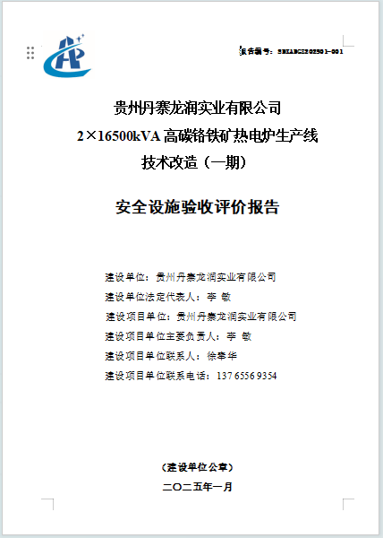

报告内封：

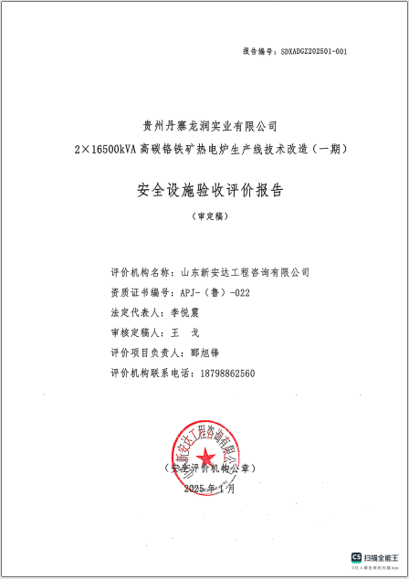

签字页：

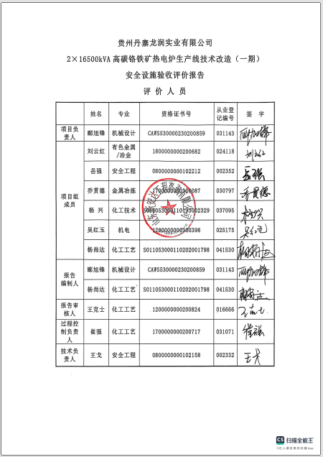

结论页：

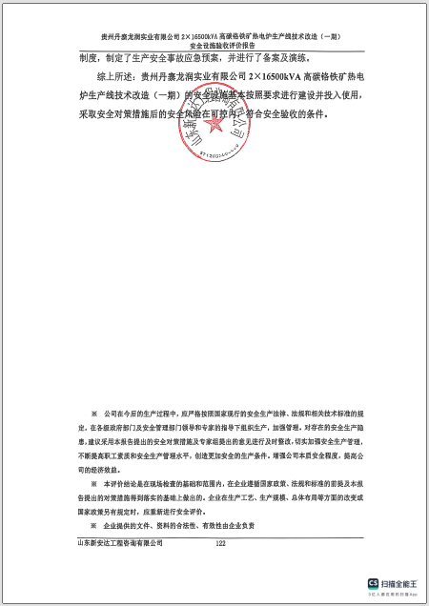

# 安全评价报告公开信息表

|  |  |  |  |
| --- | --- | --- | --- |
| 项目名称 | 七星关区海子加油站安全现状评价 | | |
| 完成时间 | 2025.1.10 | | |
| 评价人员 | | | |
|  | 姓名 | 资格证书号 | 从业号 |
| 项目负责人 | 许 丹 | CAWS530000230201086 | 031243 |
| 项目组成员 | 杨兴 | S011053000110193002329 | 037095 |
| 湛超 | CAWS530000230201087 | 033831 |
| 郦旭锋 | CAWS530000230200859 | 031143 |
| 张晋慧 | 1100000000302946 | 020045 |
| 韦根远 | S011044000110191001083 | 038544 |
| 杨尚达 | S011053000110202001798 | 041530 |
| 吴红玉 | 1200000000300398 | 025175 |
| 技术专家 | / | | |
| 现场勘察人员及时间 | 许丹、郦旭锋 2024.12.26 | | |
| 现场核查的人员和时间 |  | | |
| 项目简介 | 七星关区海子加油站成立于2014年08月08日，企业类型为个人独资企业，投资人：郑智霖，统一社会信用代码：91520502314329247E，位于贵州省毕节市七星关区海子街尚家寨路口。加油站共设SF储油罐4个，其中30m3的汽油罐2个，30m³的0#柴油罐2个，总容积为90m3（柴油折半计算），根据《汽车加油加气加氢站技术标准》（GB50156-2021）加油站等级划分标准，为三级加油站。  评价结论：七星关区海子加油站现状条件符合现行国家相关法律、法规的相关要求，符合《危险化学品经营许可证管理办法》规定的安全经营条件。 | | |
| 现场照片 | 检查 (1)  检查 (5)  检查 (3) | | |
| 被评价单位信息反馈情况 | 满意 | | |

# 合同封面：

报告外封：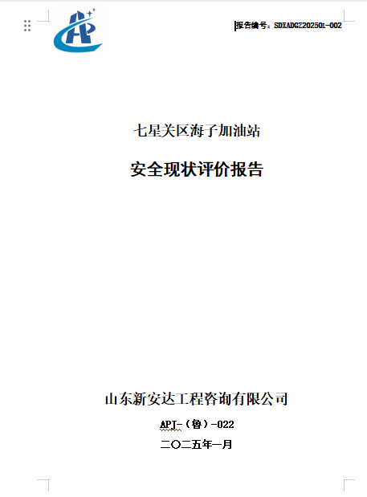

报告内封：

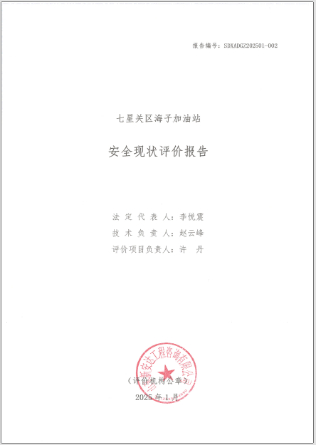

签字页：

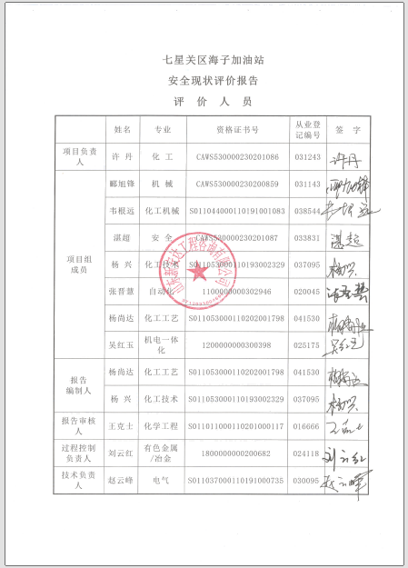

结论页：

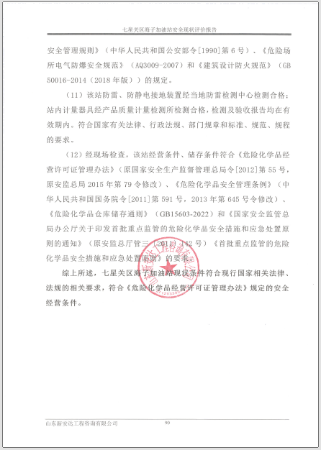

# 安全评价报告公开信息表

|  |  |  |  |
| --- | --- | --- | --- |
| 项目名称 | 毕节市七星关区邵官加油站安全现状评价 | | |
| 完成时间 | 2025.1.10 | | |
| 评价人员 | | | |
|  | 姓名 | 资格证书号 | 从业号 |
| 项目负责人 | 郦旭锋 | CAWS530000230200859 | 031143 |
| 项目组成员 | 杨兴 | S011053000110193002329 | 037095 |
| 湛超 | CAWS530000230201087 | 033831 |
| 杨尚达 | S011053000110202001798 | 041530 |
| 张晋慧 | 1100000000302946 | 020045 |
| 许丹 | CAWS530000230201086 | 031243 |
| 韦根远 | S011044000110191001083 | 038544 |
| 吴红玉 | 1200000000300398 | 025175 |
| 技术专家 | / | | |
| 现场勘察人员及时间 | 郦旭锋、杨兴 2024.12.18 | | |
| 现场核查的人员和时间 |  | | |
| 项目简介 | 毕节市七星关区邵官加油站位于贵州省毕节市七星关区海子街镇邵关村，经济类型为个人独资企业，投资人：杨和春，该加油站加油区设置4台双枪潜油泵加油机（其中汽油加油机2台，柴油加油机2台），油罐区位于加油区车行道下方，为承重结构的防渗罐池，罐区设置4个30m³的钢制单层埋地卧式储罐，其中的92#汽油储罐1个、95#汽油储罐1个、0#柴油储罐2个，总容积为90m3（柴油容积折半计算），属于三级加油站。  评价结论：毕节市七星关区邵官加油站现状条件符合现行国家相关法律、法规的相关要求，符合《危险化学品经营许可证管理办法》规定的安全经营条件。 | | |
| 现场照片 | 检查 (1)  检查 (7)  检查 (2) | | |
| 被评价单位信息反馈情况 | 满意 | | |

# 合同封面：

报告外封：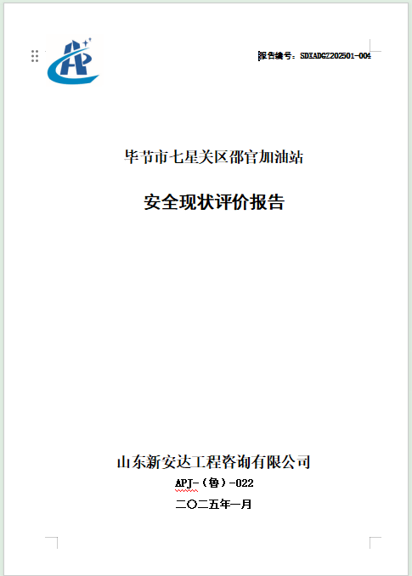

报告内封：

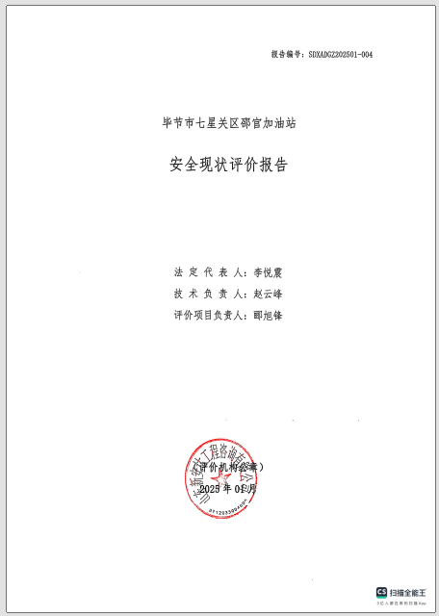

签字页：

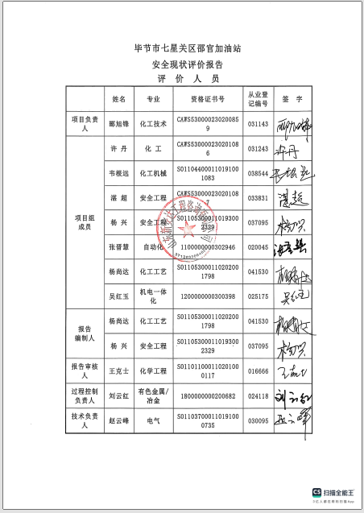

结论页：

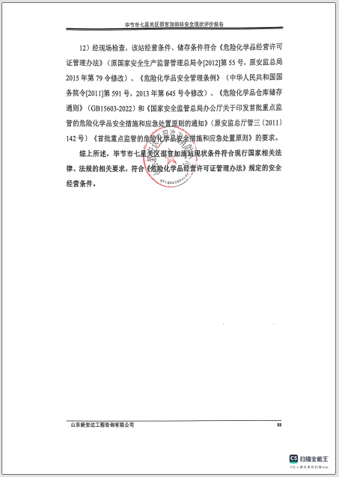

# 安全评价报告公开信息表

|  |  |  |  |
| --- | --- | --- | --- |
| 项目名称 | 纳雍县姑开乡双涵洞加油站安全现状评价 | | |
| 完成时间 | 2025.1.13 | | |
| 评价人员 | | | |
|  | 姓名 | 资格证书号 | 从业号 |
| 项目负责人 | 湛超 | CAWS530000230201087 | 033831 |
| 项目组成员 | 杨兴 | S011053000110193002329 | 037095 |
| 郦旭锋 | CAWS530000230200859 | 031143 |
| 杨尚达 | S011053000110202001798 | 041530 |
| 张晋慧 | 1100000000302946 | 020045 |
| 许丹 | CAWS530000230201086 | 031243 |
| 韦根远 | S011044000110191001083 | 038544 |
| 吴红玉 | 1200000000300398 | 025175 |
| 技术专家 | / | | |
| 现场勘察人员及时间 | 湛超、郦旭锋 2024.12.27 | | |
| 现场核查的人员和时间 |  | | |
| 项目简介 | 纳雍县姑开乡双涵洞加油站位于纳雍县姑开乡双涵洞，属于个人独资企业。于2010年3月9日取得由贵州省纳雍县工商行政管理局注册登记的营业执照，现已安全经营多年。该加油站92#汽油及0#柴油为主营业务，设置有0#柴油储罐1个，容积25m3；92#汽油储罐2个，每个容积为30m3，设置有潜油泵式单枪加油机3台，2台加油机加注92#汽油，1台加油机加注0#柴油。加油站有效总容积为72.5m³（柴油罐容积折半计算），属于三级加油站。  评价结论：根据《汽车加油加气加氢站技术标准》（GB50156-2021）和相关的法律、法规、及行业标准的规定，纳雍县姑开乡双涵洞加油站符合安全经营条件。 | | |
| 现场照片 | 检查 (1)  检查 (19)  检查 (5) | | |
| 被评价单位信息反馈情况 | 满意 | | |

# 合同封面：

报告外封：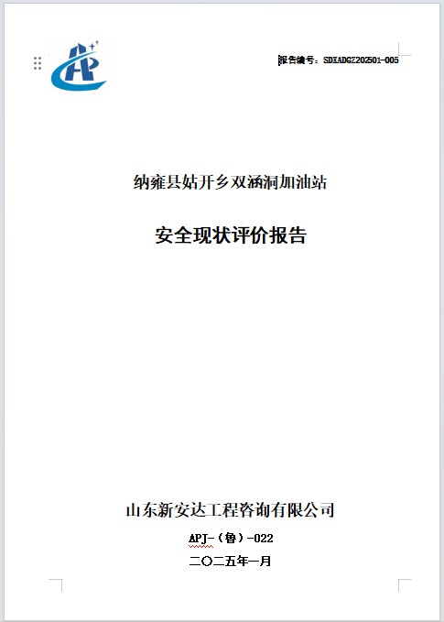

报告内封：

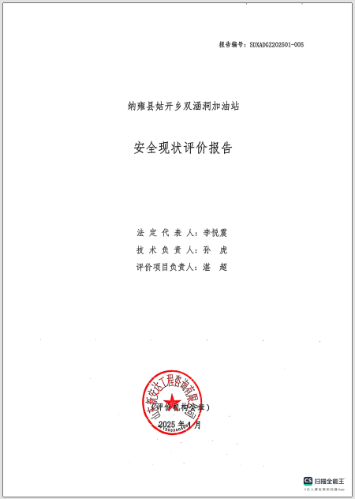

签字页：

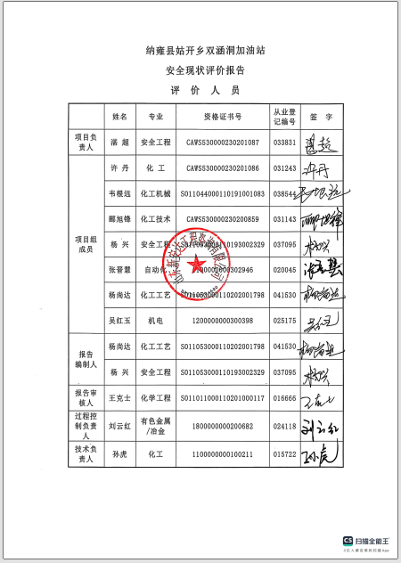

结论页：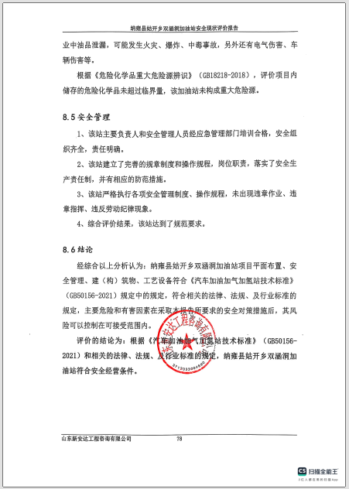

# 安全评价报告公开信息表

|  |  |  |  |
| --- | --- | --- | --- |
| 项目名称 | 贵州罗甸盛源新能源科技有限公司甲醇醇基燃料储存站建设项目安全设施竣工验收评价报告 | | |
| 完成时间 | 2025.1.13 | | |
| 评价人员 | | | |
|  | 姓名 | 资格证书号 | 从业号 |
| 项目负责人 | 许丹 | CAWS530000230201086 | 031243 |
| 项目组成员 | 杨兴 | S011053000110193002329 | 037095 |
| 郦旭锋 | CAWS530000230200859 | 031143 |
| 杨尚达 | S011053000110202001798 | 041530 |
| 张晋慧 | 1100000000302946 | 020045 |
| 岳 强 | 0800000000102212 | 002352 |
| 韦根远 | S011044000110191001083 | 038544 |
| 陈武斌 | 1100000000300371 | 019967 |
| 技术专家 | / | | |
| 现场勘察人员及时间 | 许丹、郦旭锋 2024.4.15 | | |
| 现场核查的人员和时间 |  | | |
| 项目简介 | 贵州罗甸盛源新能源科技有限公司位于贵州省黔南布依族苗族自治州罗甸县罗悃镇沟亭组，成立于2023年03月13日，法定代表人：白春川，企业类型：有限责任公司（自然人投资或控股）；注册资金：100万。企业根据《贵州省企业投资项目备案证明》（项目编码：2308-522728-04-01-163213）新建甲醇醇基燃料储存站建设项目。  评价结论：贵州罗甸盛源新能源科技有限公司甲醇醇基燃料储存站建设项目符合国家有关法律、行政法规、部门规章和标准、规范、规程的要求，达到安全设施竣工验收条件。 | | |
| 现场照片 | 检查 (1)  检查 (6)  检查 (2) | | |
| 被评价单位信息反馈情况 | 满意 | | |

# 合同封面：

报告外封：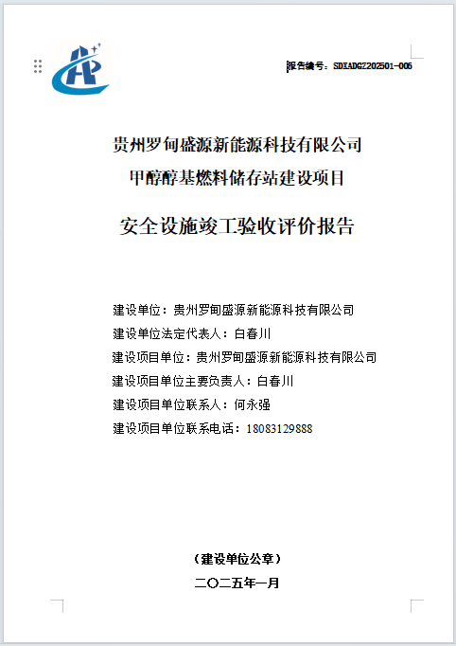

报告内封：

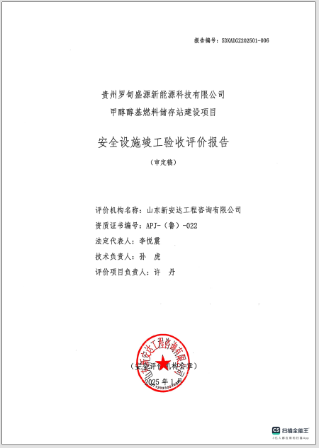

签字页：

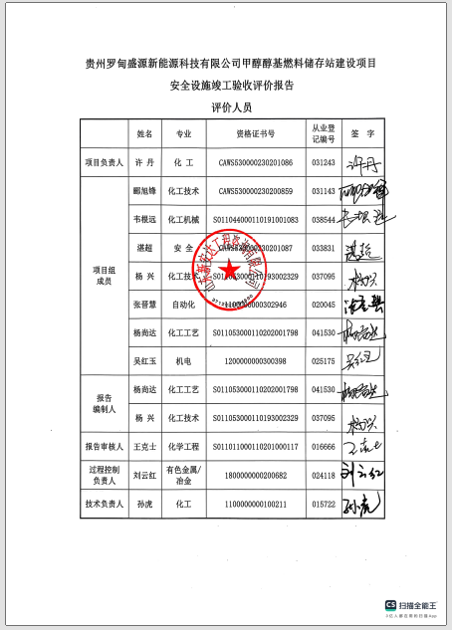

结论页：

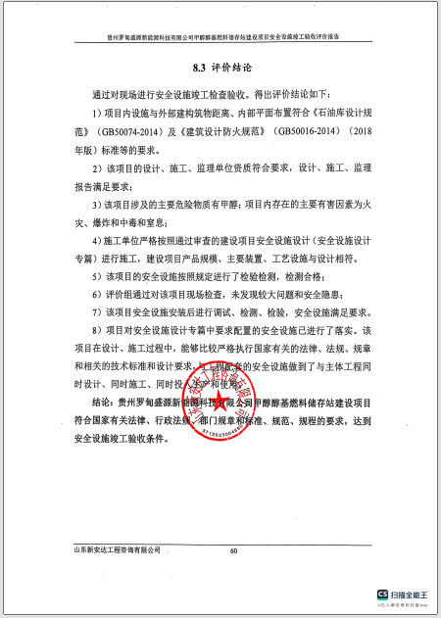

# 安全评价报告公开信息表

|  |  |  |  |
| --- | --- | --- | --- |
| 项目名称 | 长顺县广顺镇顺荣加油站迁建项目安全验收评价 | | |
| 完成时间 | 2025.1.21 | | |
| 评价人员 | | | |
|  | 姓名 | 资格证书号 | 从业号 |
| 项目负责人 | 郦旭锋 | CAWS530000230200859 | 031143 |
| 项目组成员 | 杨兴 | S011053000110193002329 | 037095 |
| 许 丹 | CAWS530000230201086 | 031243 |
| 杨尚达 | S011053000110202001798 | 041530 |
| 张晋慧 | 1100000000302946 | 020045 |
| 湛 超 | CAWS530000230201087 | 033831 |
| 韦根远 | S011044000110191001083 | 038544 |
| 吴红玉 | 1200000000300398 | 025175 |
| 技术专家 | / | | |
| 现场勘察人员及时间 | 郦旭锋、杨兴 2024.12.20 | | |
| 现场核查的人员和时间 |  | | |
| 项目简介 | 长顺县广顺镇顺荣加油站为迁建项目，加油站原位于贵州省黔南州长顺县广顺镇马鞍山，根据市场需求对加油站进行迁建，于2024年9月4日取得黔南州商务局文件《关于长顺县广顺镇顺荣加油站迁建的批复》（黔南商复〔2024〕14号）将加油站迁建至长顺县广顺镇来远村景云关，于2024年10月30日取得黔南州应急管理局文件《危险化学品建设项目安全条件审查意见书》（黔南）危化项目安条审字〔2024〕29号和《危险化学品建设项目安全设施设计审查意见书》（黔南）危化项目安设审字〔2024〕30号后开始建设，于2024年12月完成建设，加油站加油区设置4台潜油泵加油机，油罐区设置40m³的SF双层汽油储罐3个（其中92#汽油储罐2个，95#汽油储罐1个）；50m³的SF双层柴油储罐1个，总容积为170m³（柴油容积折半计算之后为145m³），为二级加油站。  评价结论：长顺县广顺镇顺荣加油站迁建项目符合国家有关法律、行政法规、部门规章和标准、规范、规程的要求，满足安全经营条件。 | | |
| 现场照片 | 检查 (1)  检查 (4)  检查 (6) | | |
| 被评价单位信息反馈情况 | 满意 | | |

# 合同封面：

报告外封：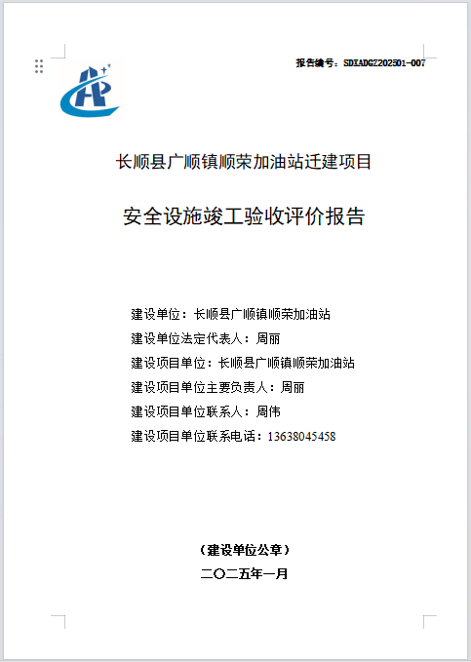

报告内封：

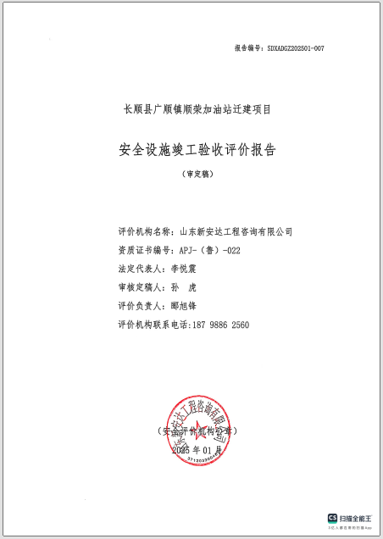

签字页：

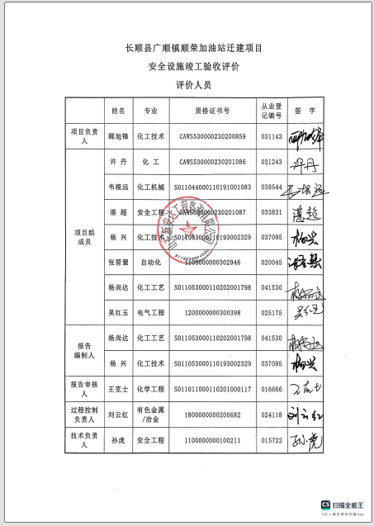

结论页：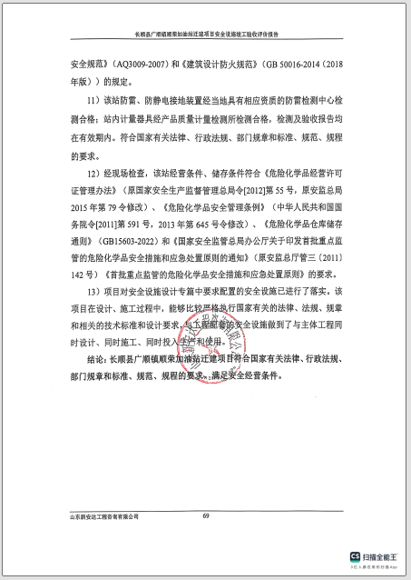

# 安全评价报告公开信息表

|  |  |  |  |
| --- | --- | --- | --- |
| 项目名称 | 贵州金禾惠汽车出租有限责任公司三穗县高铁新区加油站新建项目安全条件评价 | | |
| 完成时间 | 2025.1.22 | | |
| 评价人员 | | | |
|  | 姓名 | 资格证书号 | 从业号 |
| 项目负责人 | 杨尚达 | S011053000110202001798 | 041530 |
| 项目组成员 | 杨兴 | S011053000110193002329 | 037095 |
| 许 丹 | CAWS530000230201086 | 031243 |
| 张晋慧 | 1100000000302946 | 020045 |
| 湛 超 | CAWS530000230201087 | 033831 |
| 韦根远 | S011044000110191001083 | 038544 |
| 吴红玉 | 1200000000300398 | 025175 |
| 技术专家 | / | | |
| 现场勘察人员及时间 | 杨尚达、杨兴 2025.1.5 | | |
| 现场核查的人员和时间 |  | | |
| 项目简介 | 贵州金禾惠汽车出租有限责任公司三穗县高铁新区加油站是贵州金禾惠汽车出租有限责任公司投资建设的新建项目，拟建加油站经营的柴油汽油依据《危险化学品目录》（2022调整版）均为危险化学品，依据《危险化学品建设项目安全监督管理办法》（原国家安全生产监督管理总局令第45号发布，79号令修改)、《贵州省危险化学品建设项目安全监督管理实施细则》（原黔安监管三〔2018〕3号)等国家文件的有关要求，危险化学品建设项目在可研或方案设计阶段需进行安全条件评价，为了解项目建设的危险有害因素和相关风险，推进贵州金禾惠汽车出租有限责任公司三穗县高铁新区加油站建设项目在设计上实现安全化，山东新安达工程咨询有限公司（简称“我公司”）受贵州金禾惠汽车出租有限责任公司的委托，对贵州金禾惠汽车出租有限责任公司三穗县高铁新区加油站新建项目进行安全条件评价。  评价结论：贵州金禾惠汽车出租有限责任公司三穗县高铁新区加油站建设项目拟采用的工艺成熟，技术安全可靠，周边环境良好，无不利项目建设因素；项目选址和总体布局方案合理可行，符合国家有关法律、行政法规、部门规章和标准、规范的要求；该拟建项目符合安全建设条件。 | | |
| 现场照片 | 检查 (1)  检查 (4)  检查 (2) | | |
| 被评价单位信息反馈情况 | 满意 | | |

# 合同封面：

报告外封：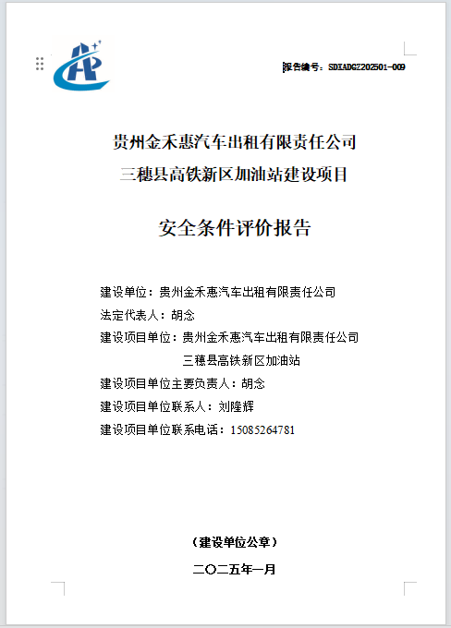

报告内封：

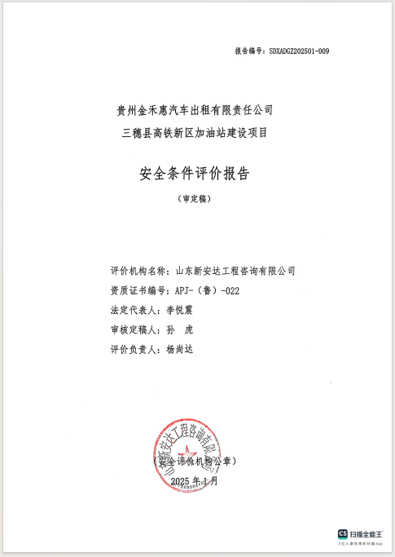

签字页：

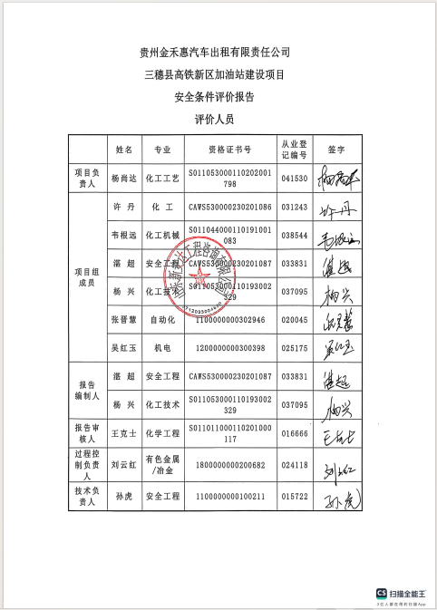

结论页：

